PHÂN LOẠI FEATURE (ĐẶC TRƯNG)
Trong Supervised Machine Learning

1. Ảnh minh họa gốc (bài giảng)
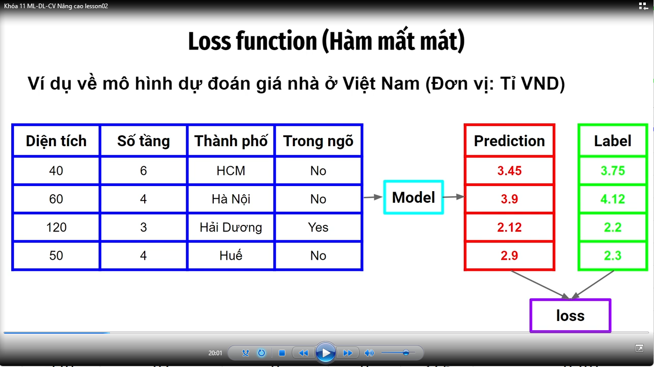
Nguồn: Khóa 11 ML-DL-CV Nâng cao, lesson 02 — Ví dụ Loss function với bảng dữ liệu dự đoán giá nhà
Từ bảng dữ liệu đầu vào (Diện tích, Số tầng, Thành phố, Trong ngõ), ta thấy mô hình supervised learning nhận nhiều loại feature khác nhau. Việc phân loại đúng feature quyết định cách xử lý dữ liệu trước khi đưa vào model.

2. Tổng quan: Feature là gì?
Feature (đặc trưng) là các cột dữ liệu đầu vào (input) mà model dùng để dự đoán kết quả (Label). Trong ví dụ dự đoán giá nhà, các feature gồm: Diện tích, Số tầng, Thành phố, Trong ngõ.
Feature được chia thành 2 nhóm lớn:
- Numeric feature — giá trị là số
- Categorical feature — giá trị là nhãn/danh mục

3. Numeric Feature (Đặc trưng số)
Là feature có giá trị dạng số, có thể thực hiện các phép toán (cộng, trừ, so sánh lớn/nhỏ) một cách có ý nghĩa.
Loại | Đặc điểm | Ví dụ
Continuous (liên tục) | Nhận vô số giá trị trong 1 khoảng, kể cả số thập phân | Diện tích: 40, 40.5, 62.3 m²
Discrete (rời rạc) | Chỉ nhận giá trị nguyên, đếm được | Số tầng: 1, 2, 3, 4...

4. Categorical Feature (Đặc trưng phân loại)
Là feature có giá trị là nhãn/tên, không thể tính toán số học trực tiếp. Categorical được chia thành 2 loại:

4.1. Nominal (Định danh) — không có thứ tự
Các giá trị chỉ dùng để phân nhóm, KHÔNG có thứ tự hơn/kém giữa các nhãn.
- Thành phố: HCM, Hà Nội, Hải Dương, Huế → không thể nói HCM > Hà Nội
- Màu sắc: Đỏ, Xanh, Vàng
- Loại thiết bị IT: Laptop, Desktop, Server

4.2. Ordinal (Thứ bậc) — có thứ tự
Các giá trị CÓ thể xếp hạng theo thứ tự tự nhiên, nhưng khoảng cách giữa các mức không đo lường chính xác được.
- Mức độ hài lòng: Tệ → Trung bình → Tốt → Rất tốt
- Trình độ học vấn: Cấp 2 → Cấp 3 → Đại học → Thạc sĩ
- Priority ticket helpdesk: Low → Medium → High → Critical

5. Boolean Feature (Đặc trưng nhị phân)
Là trường hợp đặc biệt của categorical (nominal), chỉ nhận đúng 2 giá trị đối lập, thường được coi là một dạng riêng vì cách xử lý rất đơn giản (map trực tiếp 0/1).
- Trong ngõ: Yes / No
- Email: Spam / Not spam
- Ticket helpdesk: Đã xử lý / Chưa xử lý

6. Bảng tổng hợp phân loại
Feature | Loại | Có thứ tự? | Cách encode
Diện tích | Numeric (continuous) | — | Giữ nguyên / Normalize
Số tầng | Numeric (discrete) | — | Giữ nguyên
Thành phố | Categorical (nominal) | Không | One-Hot Encoding
Trong ngõ | Boolean | Không | 0 / 1

7. Vì sao phải Encode categorical feature?
Model học máy (đặc biệt Linear Regression) chỉ hiểu số, không hiểu chữ như "HCM" hay "Hà Nội". Do đó cần chuyển categorical → số trước khi train:
- One-Hot Encoding: tạo cột riêng cho mỗi giá trị (is_HCM, is_HaNoi...) — dùng cho Nominal, tránh tạo thứ tự giả.
- Label Encoding: gán số trực tiếp (Low=0, Medium=1, High=2...) — phù hợp cho Ordinal vì thứ tự có ý nghĩa thật.
Áp dụng sai loại encoding (VD: Label Encoding cho Nominal) sẽ khiến model "hiểu lầm" rằng có quan hệ thứ tự giữa các thành phố, gây sai lệch dự đoán.

8. Từ vựng (Vocabulary)
Từ | Phiên âm (IPA) | Nghĩa
feature | /ˈfiːtʃər/ | đặc trưng, thuộc tính đầu vào
label | /ˈleɪbəl/ | nhãn / kết quả thực tế
numeric | /njuːˈmerɪk/ | thuộc dạng số
continuous | /kənˈtɪnjuəs/ | liên tục
discrete | /dɪˈskriːt/ | rời rạc
categorical | /ˌkætɪˈɡɒrɪkəl/ | thuộc phân loại / danh mục
nominal | /ˈnɒmɪnəl/ | định danh, không thứ tự
ordinal | /ˈɔːdɪnəl/ | thứ bậc, có thứ tự
boolean | /ˈbuːliən/ | nhị phân (đúng/sai)
encode | /ɪnˈkəʊd/ | mã hóa
one-hot encoding | /wʌn hɒt ɪnˈkəʊdɪŋ/ | mã hóa một-điểm-nóng
priority | /praɪˈɒrɪti/ | mức độ ưu tiên
rank | /ræŋk/ | xếp hạng

9. Tóm tắt / Kết luận
- Feature chia làm 2 nhóm lớn: Numeric (số) và Categorical (nhãn).
- Numeric gồm Continuous (liên tục) và Discrete (rời rạc).
- Categorical gồm Nominal (không thứ tự) và Ordinal (có thứ tự).
- Boolean là trường hợp đặc biệt của Categorical, chỉ 2 giá trị.
- Phải encode categorical feature thành số trước khi đưa vào model — chọn đúng phương pháp (One-Hot cho Nominal, Label cho Ordinal) để tránh gây sai lệch.
- Liên hệ thực tế IS: Priority ticket helpdesk = Ordinal; Loại thiết bị/phòng ban = Nominal; Trạng thái xử lý = Boolean.

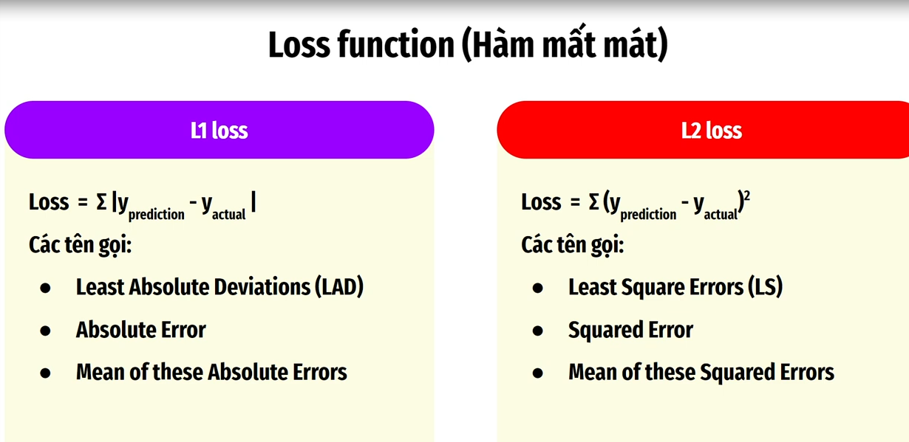
Least Absolute Deviation (LAD) — tiếng Việt hay gọi là "độ lệch tuyệt đối nhỏ nhất"
Least Square Errors (Tổng bình phương sai số nhỏ nhất)

+ Phân chia dataset:
+ Training set (lớn nhất trong 3 bộ để huấn luyện)
+ Validation set (Kiểm tra sau mỗi epoch, tinh chỉnh mô hình)
+ Test set Đánh giá cuối cùng chỉ dùng 1 lần
Bộ training set phải lớn nhất, 1 sample có trong 2 bộ

+ epoch : Epoch là một lượt mà mô hình đã "nhìn qua" toàn bộ tập dữ liệu huấn luyện (training data) một lần, từ đầu đến cuối.

Sau mỗi epoch (mà bạn vừa học), mô hình sẽ:
- Học trên training set → tính Loss trên training set.
- Sau đó đem validation set ra "thi thử" → tính Loss trên validation set (nhưng không cập nhật tham số dựa trên tập này).
Nếu:
- Training loss giảm nhưng Validation loss lại tăng → dấu hiệu mô hình bị overfitting (học thuộc lòng dữ liệu training, không tổng quát hoá được cho dữ liệu mới).
Liên hệ với công việc IT/helpdesk của bạn:
Giống như khi bạn xây dựng một hệ thống phân loại ticket tự động — bạn không thể chỉ test trên chính những ticket đã dùng để "dạy" hệ thống. Bạn cần một tập ticket khác (chưa từng cho hệ thống thấy) để kiểm tra xem nó có thực sự phân loại đúng cho các ticket mới hay không. Đó chính là vai trò của validation set.
Bảng từ vựng:
English | IPA | Nghĩa tiếng Việt
validation set | /ˌvæl.ɪˈdeɪ.ʃən sɛt/ | tập dữ liệu kiểm định
training set | /ˈtreɪ.nɪŋ sɛt/ | tập dữ liệu huấn luyện
test set | /tɛst sɛt/ | tập dữ liệu kiểm tra (đánh giá cuối)
overfitting | /ˈəʊ.vərˌfɪt.ɪŋ/ | học quá khớp
generalize | /ˈdʒɛn.ər.ə.laɪz/ | tổng quát hoá

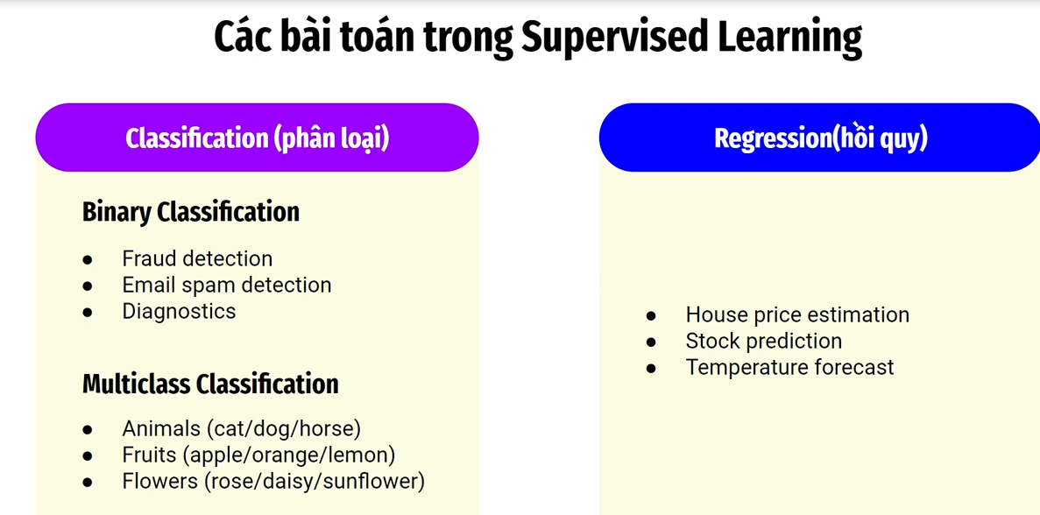

+ Cách đánh giá mô hình Supervised learning
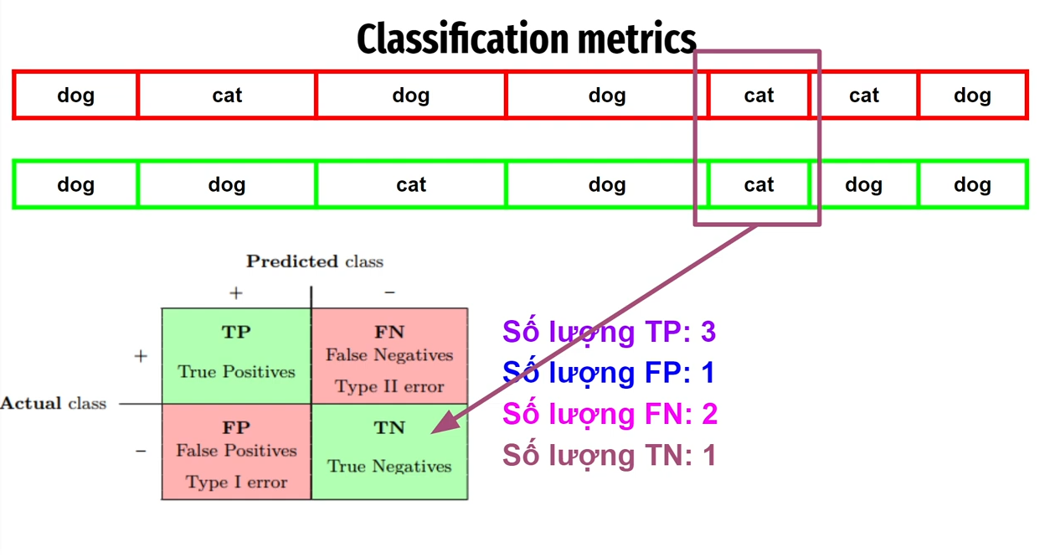

Đây là ví dụ minh hoạ về Confusion Matrix (ma trận nhầm lẫn) áp dụng cho bài toán phân loại dog vs cat.
Bước 1: Xác định vai trò 2 hàng
- Hàng đỏ (trên) = Predicted class (mô hình dự đoán)
- Hàng xanh (dưới) = Actual class (nhãn thực tế)
- Trong bài toán này, dog được chọn làm lớp dương (+), cat là lớp âm (-)
Bước 2: Đối chiếu từng cột (từng tấm ảnh)
Ảnh | Predicted (đỏ) | Actual (xanh) | Kết quả | Giải thích
1 | dog | dog | TP | Dự đoán dog, thực tế đúng là dog
2 | cat | dog | FN | Thực tế là dog (dương) nhưng mô hình đoán nhầm thành cat → "bỏ sót"
3 | dog | cat | FP | Thực tế là cat (âm) nhưng mô hình đoán nhầm thành dog → "báo động giả"
4 | dog | dog | TP | Đúng
5 | cat | cat | TN | Dự đoán cat, thực tế đúng là cat → đây chính là cột được khoanh tím trong hình!
6 | cat | dog | FN | Thực tế dog nhưng đoán thành cat
7 | dog | dog | TP | Đúng
Bước 3: Tổng hợp
- TP (True Positive) = 3 → cột 1, 4, 7 (đoán đúng dog)
- FP (False Positive) = 1 → cột 3 (đoán nhầm cat thành dog)
- FN (False Negative) = 2 → cột 2, 6 (đoán nhầm dog thành cat)
- TN (True Negative) = 1 → cột 5 (đoán đúng cat)
→ Khớp chính xác với số liệu trong hình: TP=3, FP=1, FN=2, TN=1 ✓
Cách nhớ nhanh 4 ô:
- Chữ đầu (True/False) = mô hình đoán đúng hay sai
- Chữ sau (Positive/Negative) = mô hình đã đoán là gì (dương hay âm)
Ví dụ FN = False (sai) + Negative (mô hình đoán là âm/cat) → nghĩa là mô hình đoán "cat" nhưng thực ra sai, thực tế là "dog".
Liên hệ với công việc IS/helpdesk của bạn:
Nếu bạn xây hệ thống tự động phân loại ticket "khẩn cấp" (positive) vs "bình thường" (negative):
- FN = ticket thực sự khẩn cấp nhưng hệ thống lại xếp vào "bình thường" → nguy hiểm nhất, vì sự cố quan trọng bị bỏ sót.
- FP = ticket bình thường nhưng bị gắn nhầm "khẩn cấp" → gây phiền (báo động giả) nhưng ít rủi ro hơn FN.
Bảng từ vựng:
English | IPA | Nghĩa tiếng Việt
confusion matrix | /kənˈfjuː.ʒən ˈmeɪ.trɪks/ | ma trận nhầm lẫn
true positive | /truː ˈpɒz.ə.tɪv/ | dương tính thật (đoán đúng lớp dương)
false negative | /fɔːls ˈnɛɡ.ə.tɪv/ | âm tính giả (bỏ sót, đoán sai thành âm)
false positive | /fɔːls ˈpɒz.ə.tɪv/ | dương tính giả (báo động giả)
true negative | /truː ˈnɛɡ.ə.tɪv/ | âm tính thật (đoán đúng lớp âm)

+ Hàng tượng trưng cho lable thực tế, cột tượng trưng cho dự đoán của mô hình

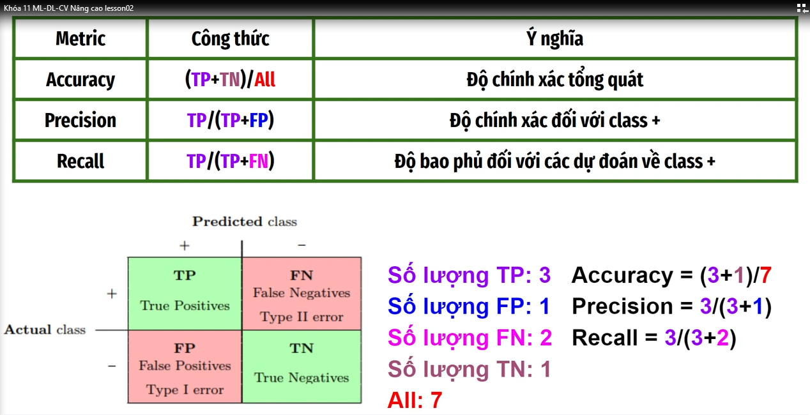

Đây là phần tiếp nối ví dụ về ma trận nhầm lẫn dog/cat từ trước — giờ dùng các số liệu đó (TP=3, FP=1, FN=2, TN=1, All=7) để tính 2 chỉ số đánh giá mô hình: Accuracy và Precision.
1. Accuracy (Độ chính xác tổng quát)
Công thức: Accuracy = (TP + TN) / All
Ý nghĩa: Trong tất cả các dự đoán (cả dog lẫn cat), bao nhiêu phần trăm là đoán đúng?
Tính toán:
Accuracy = (TP + TN) / All = (3 + 1) / 7 = 4/7 ≈ 0.571 ≈ 57.1%
→ Mô hình đoán đúng 4 trên 7 tấm ảnh (cả TP lẫn TN đều tính là "đoán đúng", vì TP = đúng dog, TN = đúng cat).
2. Precision (Độ chính xác đối với class dương)
Công thức: Precision = TP / (TP + FP)
Ý nghĩa: Trong tất cả những lần mô hình đoán là dog (lớp dương +), bao nhiêu phần trăm là đoán đúng thật sự? (TP + FP) ở đây là tổng số lần dự đoán là chó.
Lưu ý: Precision chỉ nhìn vào cột "Predicted = +" trong ma trận (tức là TP và FP), không quan tâm đến FN hay TN.
Tính toán:
Precision = TP / (TP + FP) = 3 / (3 + 1) = 3/4 = 0.75 = 75%
→ Trong số các lần mô hình đoán "dog", có 75% là đoán đúng thật sự (25% còn lại là báo động giả — thực ra là cat nhưng bị đoán nhầm thành dog).

Recall /rɪˈkɔːl/ dịch theo nghĩa đen là "gọi lại", "nhớ lại" — trong ML nghĩa là "độ bao phủ" hoặc "độ nhạy" (cách dịch phổ biến khác: sensitivity).

Định nghĩa
Recall = trong tất cả các trường hợp thực tế là Positive, mô hình bắt được (đoán đúng) bao nhiêu %?

Công thức
Recall = TP / (TP + FN)
mẫu số là TP + FN — tức là toàn bộ những trường hợp thực tế Positive (bất kể mô hình đoán đúng hay bỏ sót). Đây là điểm khác biệt cốt lõi với Precision.

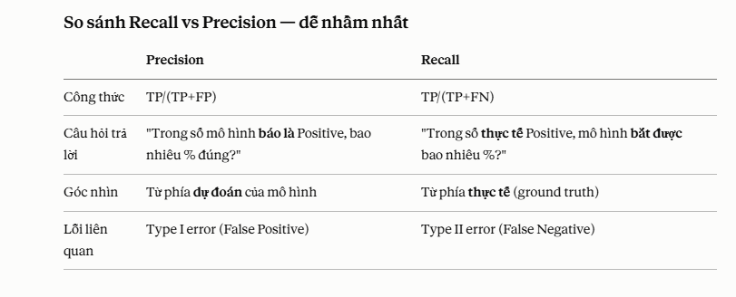

Ví dụ helpdesk (TP=35, FN=5) để dễ hình dung
Recall = 35 / (35 + 5) = 87.5%
→ Nghĩa là: trong tất cả ticket thực sự khẩn cấp (40 ticket), mô hình chỉ "nhớ ra" (bắt đúng) được 87.5%, còn lại 12.5% bị bỏ sót (5 ticket lọt lưới).

Vì sao gọi là "Recall" (nhớ lại)?
Hình dung mô hình như một người được yêu cầu: "Hãy nhớ lại và chỉ ra tất cả các ticket khẩn cấp trong đống ticket này".
- Nếu người đó "nhớ" được càng nhiều ticket khẩn cấp thật → Recall càng cao
- Nếu bỏ sót nhiều → Recall thấp, dù có thể chỉ tay không sai (Precision vẫn cao)

Recall quan trọng khi nào?
Recall là chỉ số ưu tiên khi bỏ sót (False Negative) gây hậu quả nghiêm trọng hơn báo động giả:
- Xét nghiệm ung thư: bỏ sót bệnh nhân thật sự có bệnh (Recall thấp) nguy hiểm hơn nhiều so với báo nhầm người khỏe mạnh
- Hệ thống phát hiện xâm nhập mạng (anh làm IS chắc quen thuộc): bỏ sót một cuộc tấn công thật (Recall thấp) nghiêm trọng hơn báo động giả vài lần
→ Ngược lại, khi Precision quan trọng hơn (báo sai gây tốn kém/phiền toái, còn bỏ sót thì chấp nhận được), người ta sẽ ưu tiên tối ưu Precision thay vì Recall — đây chính là bài toán đánh đổi (trade-off) anh sẽ gặp khi tinh chỉnh mô hình thực tế.

